[](http://www.se.saga-u.ac.jp/)2020年〇月〇日

タイトル

**【概要】**

【本文】

[](http://www.se.saga-u.ac.jp/)令和元年6月11日

**報告書見本：事前（イベント予告）**

**※チラシ等のみでも構いません。**

「宇宙を学べる大学 in 九州 2019」にて研究紹介

**【概要】**

　「宇宙を学べる大学 in 九州 2019」を令和元年6月23日（日）に佐賀県武雄市の佐賀県立宇宙科学館（ゆめぎんが）で，理工学部と佐賀県立宇宙科学館の共催で開催します。宇宙や天文を学ぶことのできる九州とその周辺の大学の教員が一堂に会し，研究室紹介や講演会などを実施します。

【本文】

「宇宙を学べる大学」は全国の各地区ごとに開催され，宇宙や天文について学ぶことのできる大学を紹介するイベントであり，参加大学の研究室紹介に加え，一般市民向けの講演会や質問コーナーを提供しています。今年の担当校は佐賀大学で，佐賀県武雄市の佐賀県立宇宙科学館（ゆめぎんが）で，6月23日（日）に開催されることとなり，物理学部門の船久保 公一 教授と髙橋 智 准教授が宇宙科学館のスタッフと共同で準備を進めてきました。

今回は佐賀大学理工学部からは物理学部門と情報部門，その他，九州大学理学部・工学部，福岡教育大学教育学部，福岡大学理学部，熊本大学理学部，大分大学理工学部，鹿児島大学理学部，山口大学理学部，広島大学理学部，愛媛大学理学部，岡山理科大学生物地球学部，大阪教育大学教育学部，放送大学が参加する予定です。

午前10時から短い講演形式の研究室紹介の後，個別相談を行い，午後からは一般向けの講演会と宇宙に関するQ&A大会が開催されます。講演会の内容は，今年リアルな画像が公開されて話題になったブラックホールについて愛媛大学の長尾 透 氏による「銀河，そしてその中心に潜む超巨大ブラックホール」，佐賀大学特任教授の新井 康平 氏による「はやぶさ２号『リュウグウ』に着陸」の2つです。

すでに佐賀大学理工学部と宇宙科学館による広報活動が始められており，チラシが配布されている他，新聞雑誌などでも紹介されています。また，NHK佐賀放送局の情報番組でも簡単な紹介がされる予定です。

なお，イベントスケジュール他，詳しい内容については宇宙科学館のWebサイトに掲載されています。

（<https://www.yumeginga.jp/>）

[](http://www.se.saga-u.ac.jp/)

**報告書見本：事後（イベント報告）**

平成30年10月31日

理工学部成績優秀者の国際交流活動組織「STEPs」による

台湾での海外研修報告会を実施

**【概要】**

　理工学部長表彰を授与された成績優秀者で構成される国際交流活動組織「STEPs」の学生が平成30年10月31日（水）に学長室を訪問し，平成30年9月10～15日に実施した台湾の国立台中勤益科技大学と国立台北科技大学での海外研修の報告会を行いました。

【本文】

理工学部には，学部長表彰を授与された成績優秀者（各学科2名（3，4年生））とその大学院進学者の有志で構成される国際交流活動組織「STEPs」があります。STEPsの活動の一環として，平成30年9月10日（月）～15日（土）の間，台湾の国立台中勤益科技大学と国立台北科技大学で海外研修を実施しました。

平成30年10月31日（水）に宮﨑学長，兒玉教育・学生担当理事，寺本研究・社会貢献担当理事を交えて，研修で得た貴重な体験などを発表する機会が設けられ，研修に参加した学生13名のうち11名と，渡学部長，後藤副学部長，カーン学部長補佐，下古場理工総務主任の計15名が学長室を訪問しました。

リーダーの澁谷光一郎 君（機械システム工学科4年）が，参加者全員でまとめたスライドをもとに，現地を訪れての感想などを織り交ぜながら，帰国するまでの6日間の研修報告を行いました。今回の海外研修では，各々の大学での研究室見学や先方へのSTEPsの紹介，書道体験や学生との文化交流，工場見学や故宮博物館見学などの様々な体験ができたことや，今後のSTEPs活動についてなどを報告しました。

研修報告の後，学長から参加学生への問いかけがあり，台湾の学生との交流内容や，STEPsの目標などについて説明し，約30分の報告会を和やかな雰囲気の中で終えました。

学長や理事を交えた場で，このような懇談の場を経験でき，また，「STEPsの活動がその後の人生でどのように生かせるかを常に考え，誇りを持つように」とのコメントも頂き，学生にとっては今後の自信につながる大変有意義な経験となりました。

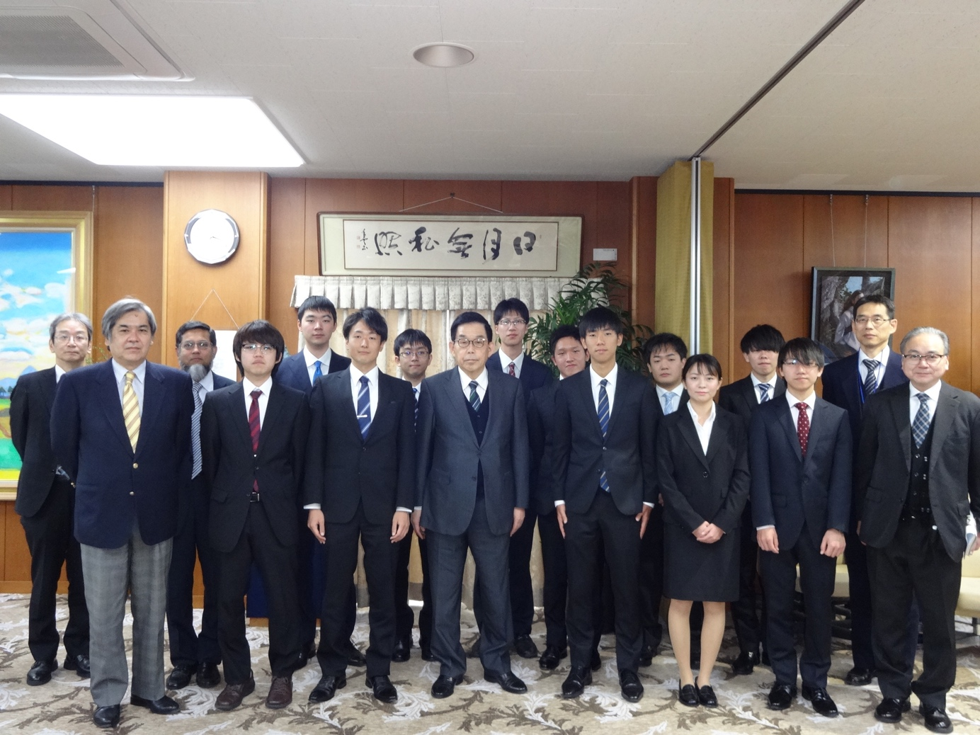

報告会終了後の記念写真